**CONTROL STRUCTURES**

**1.**Scenerio1

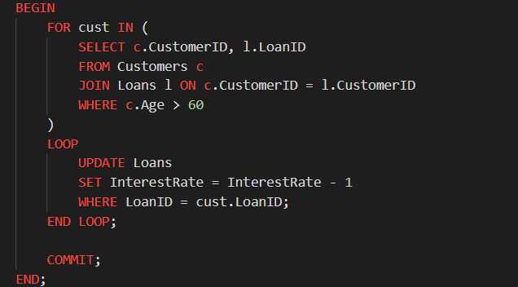

OUTPUT

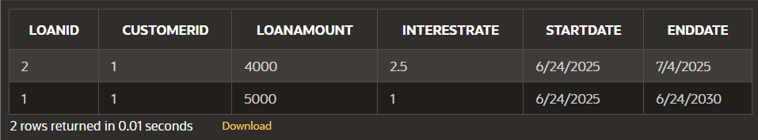

**2.**Scenerio2

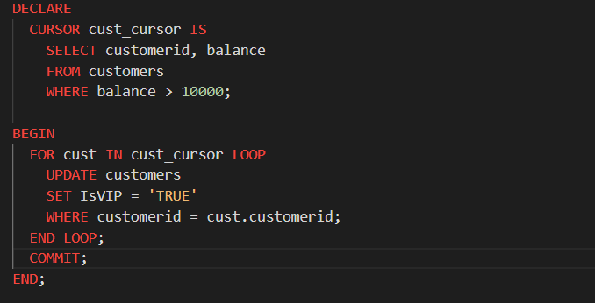

OUTPUT

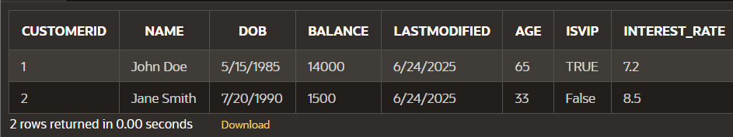

**3.**Scenerio3

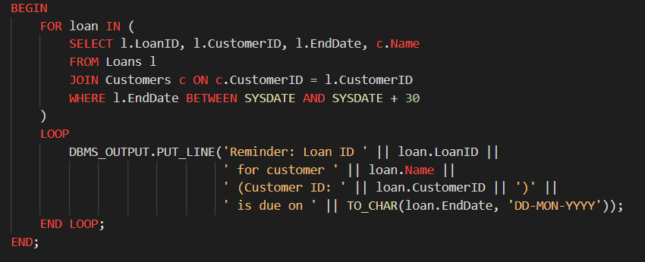

OUTPUT

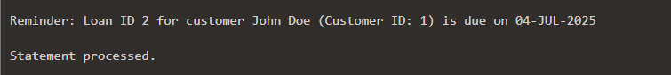

**STORED PROCEDURES**

**1.**Scenerio1

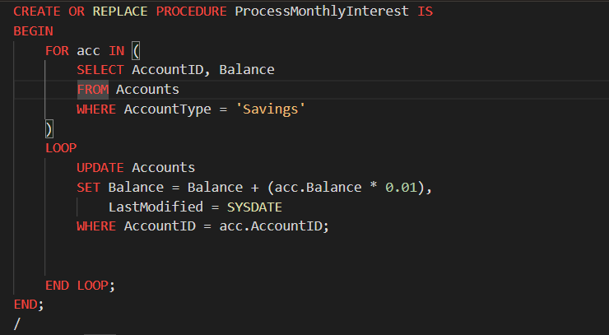

**OUTPUT**

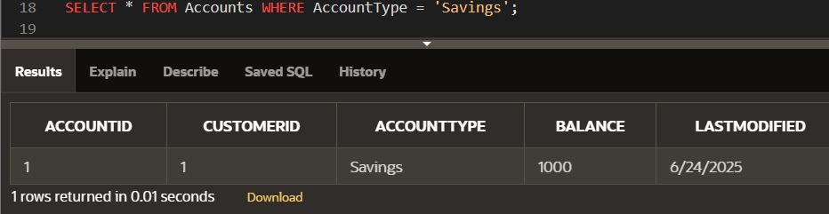

**2.**Scenerio2

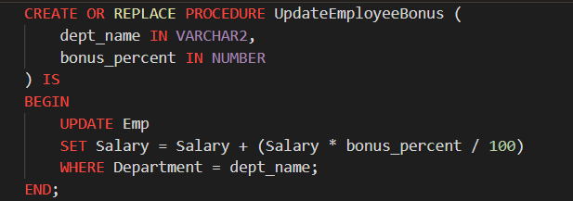

**OUTPUT**

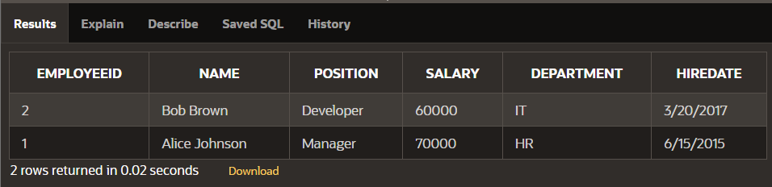

**3.**Scenerio3

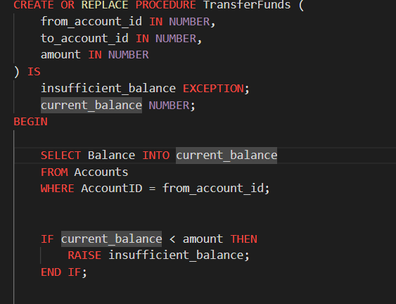

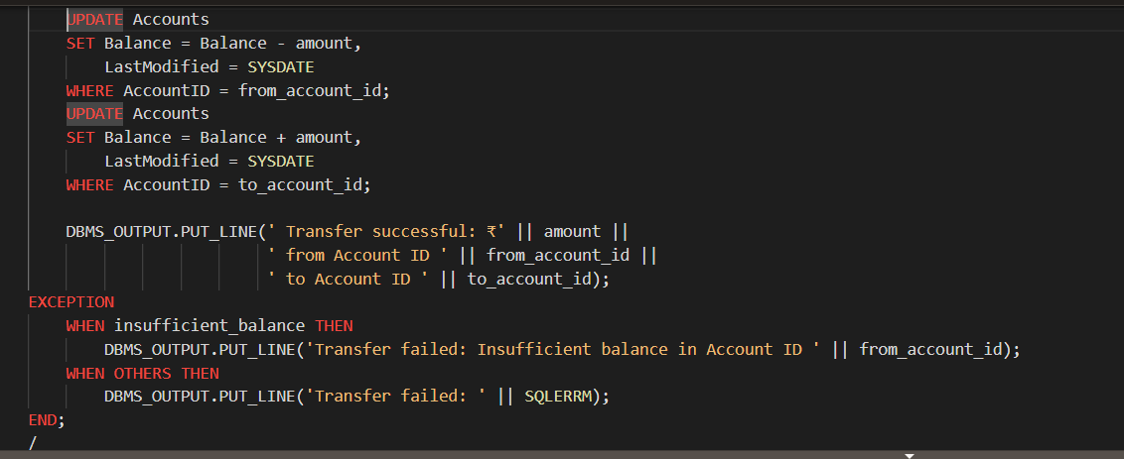

**OUTPUT**

